走进社会主义新农村
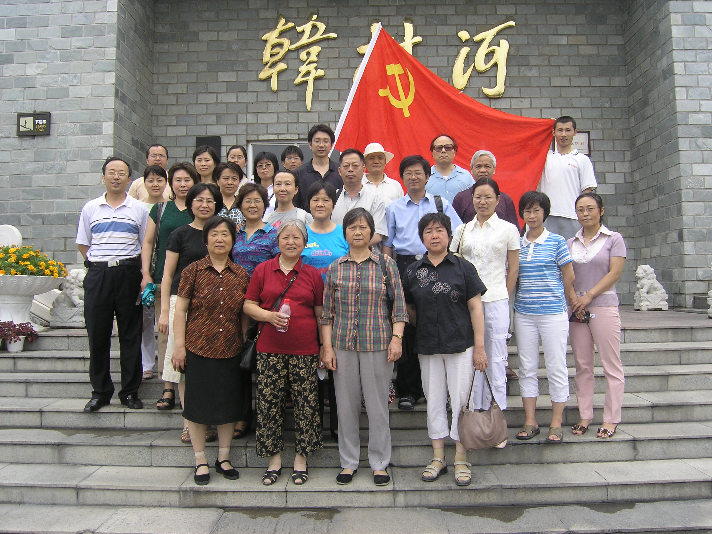
６月３０日，为了纪念中国共产党成立85周年，国家气候中心党委组织30余名党、团员和科研业务人员参观了我国社会主义新农村的典范——韩村河。
踏上了这片具有“乡村都市，京郊首富”之称的土地，我们亲眼看到了社会主义农村的崭新面貌和勃勃生机，亲身感受到了淳朴热情、开放创新、海纳百川的韩村河人民在全面建设小康社会进程中的卓越成就。整洁的街道，幸福的村民。一幢幢欧式、美式、古典式的别墅和多层住宅楼；有技术先进、管理科学的绿色食品基地；还有全市农村第一家集幼儿园、小学、中学、职高和成人大专教育于一体的现代化一条龙教育中心；为村民提供游泳、划船、垂钓等娱乐活动的公园等。让每一位参观者对一个农村发生如此巨大的变化惊叹不已。
昔日的韩村河，村破家贫，被老百姓形象地称为“寒心河”。在中国改革开放的大形势下，该镇韩建集团的党委书记田雄带领大家，从泥瓦建筑业起家，最后发展成产业较为齐全，拥有固定资产２０余个亿、年上缴利税４０００余万的新农村典型。今天，全村每家每户都搬进了人均住房面积达６８平方米，气派、舒适的别墅，不仅是“楼上楼下、电灯电话”，而且有许多村民家建起了电脑房、家庭娱乐室，可以说在精神与观念上也在发生着一场巨大的变化。今天的韩村河已被建设成都市化的新农村，村容村貌和民风民俗实现了乡村与城市的有机融合，呈现出中国现代新农村的繁荣景象。
大家参观了“三个代表”展览室、村貌观景台、新村与旧貌微缩对比展、高科技农业生态园区以及现代化村民别墅。在参观的过程中很多同志还不时向讲解员仔细询问着村民的生活、住房政策等问题。“生活在韩村河的百姓是幸福的，如果中国的农村都能像韩村河那样就好了。”结束参观后的大家都不禁发出这样的感叹。
通过这次参观学习，大家对社会主义新农村的蓬勃朝气和小康社会的充实富裕有了充分的认识，深深感受到新农村的新气象，更加深刻地认识到党中央提出的建设社会主义新农村的方针是审时度势作出的重大战略决策，体现了科学发展观的内在要求。每个人都为韩村河所折射出的祖国农村的发展、进步而欣喜，并表示应当从中汲取经验、吸收力量，把这种经验与力量投入到日常的业务、科研工作中去。

